**永吉县和泰供水有限公司**

**水质化验报告**

|  |  |  |  |
| --- | --- | --- | --- |
| 样品编号： | $WaterSampleCode | 采样地点: | $WaterSamplePointName |
| 采样类型： | $SampleType | 判定标准： | $TestedStandard |
| 采样时间： | $SampleDate | 化验时间： | $TestDate |

**检验结果**

（共检测 $Total项，检测结果$TestConclusion）

|  |  |  |  |  |
| --- | --- | --- | --- | --- |
|  |  |  |  |  |

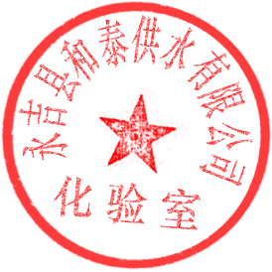**检验结论：$TestResult**

检测人：陈书斌 魏茜茜 签发日期：$TestDate 检测单位：永吉县和泰供水有限公司

注：本结果只对本样品负责，未经实验室书写批准，不得复制该报告（完整复制除外）